Контрольная работа 5 семестр

Введение
Контрольная работа студента, обучающегося по направлению "Менеджмент", выполняемая в 5 семестре по дисциплине "Стратегический менеджмент" - самостоятельная, творческая работа научно-исследовательского характера. Она должна свидетельствовать о умении и готовности применять на практике полученные теоретические знания по изучаемой дисциплине, самостоятельно выполнять SWOT-анализ конкретного предприятия (организации) и, на его основе, выявлять и обосновывать необходимость разработки новой или смены действующей стратегии предприятия (организации).
SWOT-анализ должен быть максимально сфокусирован, т.е. проводиться для каждого из рассматриваемых сегментов рынка или варианта продуктовой стратегии. Причем, для успешного стратегического анализа методом SWOT важно не только вскрывать угрозы и определять возможности, но и оценивать их с точки зрения важности и степени их влияния на стратегию организации.
В контрольной работе студенту необходимо выполнить SWOT-анализ конкретного предприятия (организации), самостоятельно выбранного студентом.
Цель данных методических указаний состоит в том, чтобы оказать студентам необходимую методическую помощь в выполнении ими контрольной работы.

1. Краткое содержание основных разделов
Введение. Это вступительная часть контрольной работы, в которой обосновывается актуальность темы, формируется цель и основные задачи, определяется объект и предмет исследования. Объем введения не должен превышать 1-2 стр.
Глава 1. Общая характеристика объекта исследования.
Дается краткая характеристика предприятия (организации): организационно-правовая форма, название, местонахождение, к какой отрасли, какому виду деятельности относится, какие виды продукции выпускает (какие виды работ (услуг) оказывает).
Глава 2. SWOT-анализ.
В данной главе производится SWOT-анализ предприятия (организации), согласно технологии, представленной ниже, причем должны быть выполнены последовательно все пошаговые процедуры и сделан обоснованный вывод.
На первом этапе студентом проводится анализ внешней среды и выявляются возможности и угрозы для организации, а также выполняется анализ внутренней среды с установлением сильных и слабых сторон. Методы проведения анализа среды выбираются студентом самостоятельно.
Методика SWOT-анализа может быть определена следующими пошаговыми процедурами:
1. Составляется конкретный список по всем четырем элементам: силы, слабости, возможности и угрозы, причем формулировки должны быть упорядочены по значимости: например, сначала идет угроза №1 и т.д.
Например, проведем SWOT-анализ гипотетической фирмы по продаже компьютеров "СПАМ".
Таблица 1 - Сильные и слабые стороны
Сильные стороны | Слабые стороны
1. Выгодные условия предоставления компьютеров, оргтехники и систем видеонаблюдения в кредит  2. Рассрочка дается на год  3. Процент составляет 1% ежемесячно  4. Кредит предоставляется как для физических, так и для юридических лиц  5. Кредит дается для всех жителей области  6. Сложившиеся хорошие взаимоотношения с "Нашбанком"  7. Благоприятный микроклимат в коллективе  8. Интересные дилерские позиции | 1. Недостаточная материальная база  2. Отсутствие достаточных складских помещений  3. Большой круг движения денежных средств по кредиту  4. Ограниченность суммы счета на одно лицо или организацию  5. Недостаточная реклама  6. Неналаженные каналы поставок

Таблица 2 - Возможности и угрозы
Возможности | Угрозы
1. Освоение новых технологий и предоставление конкурентоспособных услуг  2. Выход на новые рынки или сегменты рынка  3. Открытие филиалов по кредиту в области  4. Увеличение спектра сервисных услуг  5. Увеличение объема продаж  6. Нахождение более выгодных каналов поставки комплектующих | 1. Появление новых конкурентов  2. Появление более перспективных товаров и услуг у конкурентов  3. Нестабильность законодательной базы, налоговой политики, инфляции, доходов населения  4. Ухудшение рыночных позиций в результате недобросовестной конкуренции  5. Нестабильность курса доллара и таможенного регулирования

2. Устанавливаются связи между элементами анализа с помощью матрицы SWOT. Слева выделяются два блока: сильные стороны СС (S), слабые стороны СлС (W), в которые соответственно вписываются все выявленные на первом этапе стороны организации. В верхней части матрицы также выделяется два блока: возможности В (О), угрозы У (Т), в которые в определенном порядке вписываются все выявленные возможности и угрозы. На пересечении блоков образуются четыре поля, на которых путем экспертного анализа рассматриваются возможные парные комбинации и выделяются те, которые должны быть учтены при разработке стратегии.
Таблица 3 - Матрица SWOT
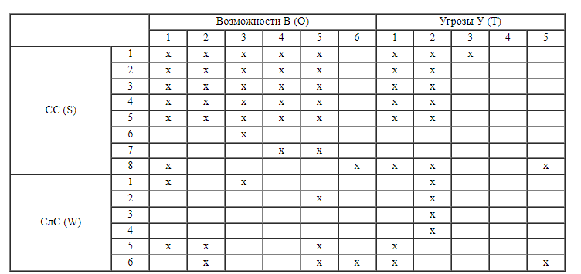
3. В отношении пар, которые попали в разные поля, создаются сценарии развития бизнеса:
- "Сила и возможности" - ССВ (SO) – максимальная реализация возможностей с опорой на сильные стороны и частичным игнорированием угроз.
- "Слабость и возможности" - СлСВ (WO) – преодоление имеющихся в организации слабых сторон за счет появившихся возможностей.
- "Сила и угроза" - ССУ (ST) – использование сильных сторон для устранения или нивелирование влияния возможных и реальных угроз, не отвлекаясь на открывшиеся возможности.
- "Слабость и угрозы" - СлСУ (WT) – поиск решений, которые помогут избежать угроз для бизнеса и избавиться от слабости.
Причем, совершенно необязательно генерировать все четыре варианта развития бизнеса. Обычно достаточно 2 – 3, чтобы получить реальную картину для принятия стратегических решений развития бизнеса и отобрать варианты для реализации.
Данные стратегические варианты, выбранные для развития бизнеса, должны быть обоснованы.
4. Для оценки возможностей и угроз применяется метод позиционирования каждой конкретной возможности (угрозы) на матрице соответственно возможностей (угроз).
Матрица возможностей строится следующим образом: сверху по горизонтали откладывается степень влияния возможностей на деятельность организации (сильная, умеренная, малая). Слева по вертикали откладывается вероятность того, что организация сможет воспользоваться данной возможностью (высокая, средняя, низкая).
Таблица 4 - Матрица возможностей
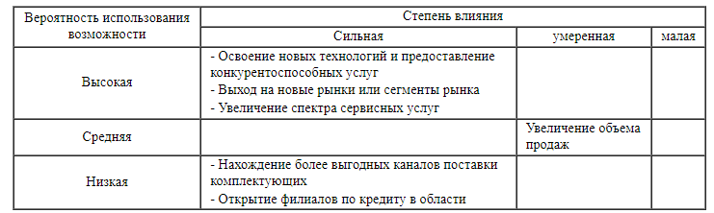
Полученные внутри матрицы поля возможностей имеют разное значение для организации. Возможности, попавшие в поля "высокая – сильная", "высокая – умеренная", "средняя – сильная" имеют большое значение для организации и их надо обязательно использовать. Возможности, попавшие в поля "средняя – малая", "низкая – умеренная", "низкая – малая" практически не заслуживают внимания организации. Использовать возможности, попавшие в оставшиеся три поля можно, если у организации имеется достаточный стратегический потенциал.
Необходимо определить перечень возможностей со стороны внешней среды, которые обязательно нужно учитывать при разработке стратегии данной организации.
Похожая матрица составляется для оценки угроз (таблица 5). Сверху по горизонтали откладываются возможные последствия для организации, к которым может привести реализация угрозы (разрушение, критическое состояние, тяжелое состояние, "легкий ушиб"). Слева по вертикали откладывается вероятность того, что угроза будет реализована (высокая, средняя, низкая).
Таблица 5 - Матрица угроз
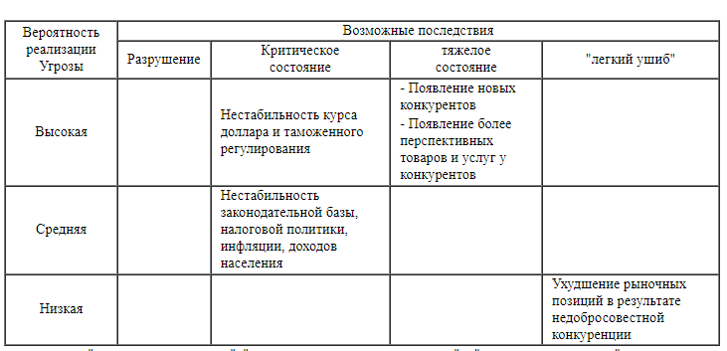
Те угрозы, которые выпадают на поля "высокая – разрушение", "высокая – критическое состояние" и "средняя – разрушение" представляют очень большую опасность для организации и требуют немедленного и обязательного устранения. Угрозы, выпавшие на поля "высокая – тяжелое состояние", "средняя – критическое состояние" и "низкая – разрушение" также должны находиться в поле зрения и устраняются по мере возможности в первостепенном порядке. Угрозы, попавшие в оставшиеся поля, требуют также внимательного и ответственного подхода и не должны полностью выпадать из поля зрения.
Необходимо определить перечень значимых угроз со стороны внешней среды, которые обязательно нужно учитывать при разработке стратегии данной организации.
5. Для обобщения результатов работы по анализу стратегических факторов внешней среды предлагается использовать специальную форму "Резюме анализа внешних стратегических факторов" (External Strategic Factors Analysis Summary – EFAS).
Данная форма представляет собой метод анализа готовности организации реагировать на стратегические факторы внешней среды с учетом предполагаемой значимости этих факторов для разрабатываемой стратегии.
Методика работы с формой EFAS следующая:
- В первой колонке указываются 5-10 возможностей и столько же угроз.
- Каждому фактору приписывается весовое значение от единицы (важнейший) до нуля (незначимый) на основе оценки степени вероятного воздействия данного фактора на стратегическую позицию организации (по отношению к другим рассматриваемым факторам). Возможно использование табл. 4 и 5. Сумма весов должна быть равна единице.
- Дается оценка каждого фактора по 5-балльной шкале: "5" - выдающийся, "4" - выше среднего, "3" - средний, "2" - ниже среднего, "1" - незначимый. Оценки должны быть основаны на специфической реакции организации на воздействие этих факторов (и безотносительно к другим рассматриваемым факторам). Возможно использование табл. 4 и 5.
- Определяются взвешенные оценки каждого фактора путем умножения его веса на оценку, и подсчитывается суммарная взвешенная оценка для данной организации.
- Суммарная оценка (с той же градацией, как и оценка каждого фактора) указывает на степень реакции организации на факторы внешней среды.
Таблица 6 - Форма EFAS
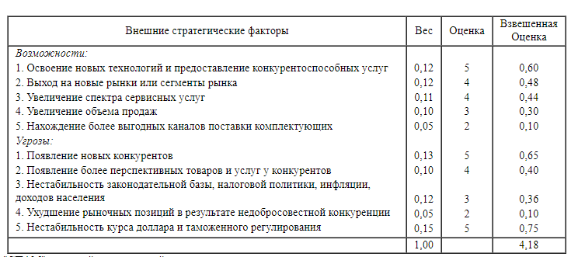
Вывод: реакция фирмы "СПАМ" на воздействие внешней среды выше среднего уровня.
В результате SWOT-анализа студент должен сделать обоснованный вывод по поводу необходимости разработки, корректировки или смены стратегии.
Глава 3. Разработка рекомендаций и мероприятий по результатам SWOT-анализа
Опираясь на выводы по результатам анализа, студент формулирует стратегию, предлагаемую к реализации, из базисных (эталонных) стратегий развития бизнеса.
Заключение носит форму синтеза полученных в работе результатов, то есть это последовательное изложение полученных выводов и их соотношение с целью работы и конкретными задачами, поставленными и сформулированными во введении. Объем заключения должен составлять не более 1-2 стр.
Библиография. Список использованной литературы должен иметь отражение в тексте контрольной работы и оформлен согласно требованиям.
Приложения располагают в работе после списка использованной литературы. В приложения вносят (при необходимости) таблицы, схемы, графики, диаграммы, статистические данные, материалы правового, управленческого, экономического и финансового характера.
Каждое приложение начинается с новой страницы. Оно должно иметь свой порядковый номер и содержательный заголовок, указываемые в первой строке страницы. Страницы, занятые приложениями, входят в сквозную нумерацию контрольной работы, но в объем работы не засчитываются. Приложения к работе усиливают наглядность представляемого материала, помогают глубже раскрыть сущность и взаимосвязанность явлений и тенденции их развития.

2. Требования к оформлению работы
Общий объем контрольной работы (без приложений) устанавливается в пределах от 15 до 25 страниц формата А4.
КРЗ должна содержать титульный лист, содержание с указанием наименования разделов и соответствующих страниц в тексте работы, введение, основные разделы, список используемой литературы, приложения (при необходимости).
Страницы и основные разделы работы должны быть пронумерованы; если в тексте работы приводятся рисунки, таблицы, графики и др. иллюстративные материалы, то они также нумеруются.
Формат страницы:
- А4 (210×297 мм);
- ориентация - книжная;
- поля – стандартные (верхнее, нижнее – 20 мм, левое – 30 мм, правое – 15 мм);
- шрифт: размер (кегль) — 14;
- тип шрифта: Times New Roman;
- выравнивание - по ширине;
- межстрочный интервал – полуторный.
Использование полужирного шрифта допускается только в заголовках. Использование курсива по тексту не допускается.
Прямое цитирование авторов должно быть правильно оформлено: цитата приводится в кавычках, точно указываются источники цитат.

3. Заключение
Контрольная работа является одной из форм самостоятельной работы студента и является допуском к сдаче экзамена по курсу "Стратегический менеджмент".

